
Brève: Brazeyland, un championnat de Bourgogne très complet.
Contribution de Florent le Mercredi 08 octobre 2008
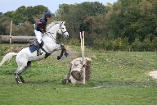
Les petits plats dans les grands, voilà ce que nous a mis sur la table le centre équestre du Galopin pour cette nouvelle édition du championnat régional bourguignon. Comme à leurs habitudes, les équipes de bénévoles et de jurys qui officiaient sous le haut patronage du boss local, Christian Monot, ont mené leur barque comme de vrais pros en ne laissant aucun détail de l’organisation au hasard.
Timing parfait, clairement affiché au tableau, seul peut être l’ordre de départ de l’hippique de certaines épreuves supports de championnats sera sortit un peu tardivement, mais chacun devait bien à peu près se douter de son ordre de passage en fonction de ses résultats précédents sur la dress et sur le cross. Donc rien de grave et par contre beaucoup de félicitations du côté du cross qui a tenu ses horaires malgré un gros incident qui a nécessité la remise en état quasi complète de l’obstacle concerné. Heureusement, rien de grave là non plus, cf. le forum.
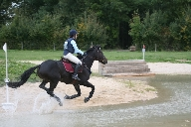
Les dressages se déroulaient comme toujours dans les deux carrés au fond des écuries dans la partie la plus calme du club, ce qui n’aura tout de même pas suffit à palier à l’excitation de certain(e)s. La petite bise matinale était effectivement de la partie et certaines reprises tenaient plus de l’école du cirque que de la présentation flatteuse. Il faut bien que jeunesse se passe…
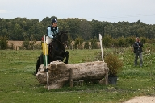
Le gros morceau aura été une fois encore le test d’obstacle, qu’il fut avant ou après le cross, il demandait des chevaux respectueux et des cavaliers attentifs. Lignes courbes, doubles, triples, virages serrés, demi-tours, obstacles aux côtes, toute la panoplie du parfait petit chef de piste y est passé, au grand dam de certains, au grand bonheur des autres.
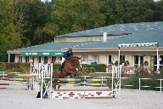
Avant ou après donc, le cross aura également connu son lot de désillusions sur des tours pourtant très fluides alternant entre les trois « aires de cross » habilement reliées entre elles par des passages de route, tout cela donnant un petit air de campagne anglaise verdoyante. Même le soleil aura été de la partie, pas trop présent le samedi il s’est bien rattrapé le dimanche, n’arrivant tout de même pas à faire oublier le petit vent frais qui nous rappelait toute la journée que l’automne était bien là. La pluie aura tout de même fait une apparition éclair le samedi, le temps d’assouplir le terrain déjà très bien, mais elle aura eu la décence d’attendre le départ des camions pour revenir en force le dimanche soir. Que demande le peuple ?
Maintien des dotations, remise des prix bien loties, des cavaliers et des organisateurs heureux, seule fausse note pour Christian Monot lui-même, obligé de décliner sa propre participation le samedi pour cause de surcharge de travail. Quand on vous dit qu’ils se dévouent corps et âmes ces bourguignons, croyez nous !

